

Verksamhetsberättelse, MAIF Innebandy, säsongen 2012-2013

Sektionen anmäler tre lag till seriespel, Herrar till div.3, P96-97 till R2 och P98-99 till R4, P98-99 blir inte tillräckligt många spelare, så där tvingas vi dra oss ur seriespel.

Inom sektionen finns dessutom två träningsgrupper för pojkar, P00-02 och P03-06. Vi har till dessa lag utbildat 15st tränare.

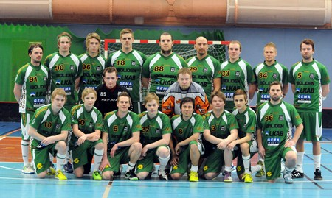

Herrarna är upp till 35 stycken på träningarna. Herrarna spelar totalt 15 matcher och placerar sig 2:a inom div.3 vilket gör att de nästa säsong spelar i div.2. Under säsongen har 9st från R2-laget provat på spel med herrarna. Den yngsta var då 13årige Noa Siverhall.

David Nilsson kommer 3:a i skytteligan och Per Åström kommer 4:a.

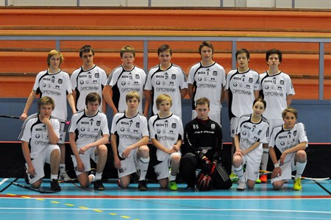

Pojkar 96-97 (R2), spelar totalt 14 matcher i seriespelet och vinner sin serie.

Noa Siverhall vinner poängligan, Petter Isaksson-Mettävainio tar 6:e platsen, Andreas Johansson tar 7:e platsen och Filiph Gustafsson tar 9:e platsen. Alla våra spelare tar poäng under säsongen.

Under säsongen har en tjej, My Henell född 99 spelat 13 matcher och gjort 5 poäng. Hennes 6-årige lillbror Alfons Henell har tränat med laget ett par gånger och även spelat ett byte i matchen Kalix-MAIF där han fick göra matchens sista mål. Alfons har uppmärksammats för detta på flera håll, bland annat genom ett filmklipp på hemsidan för Norrbottens innebandyförbund.

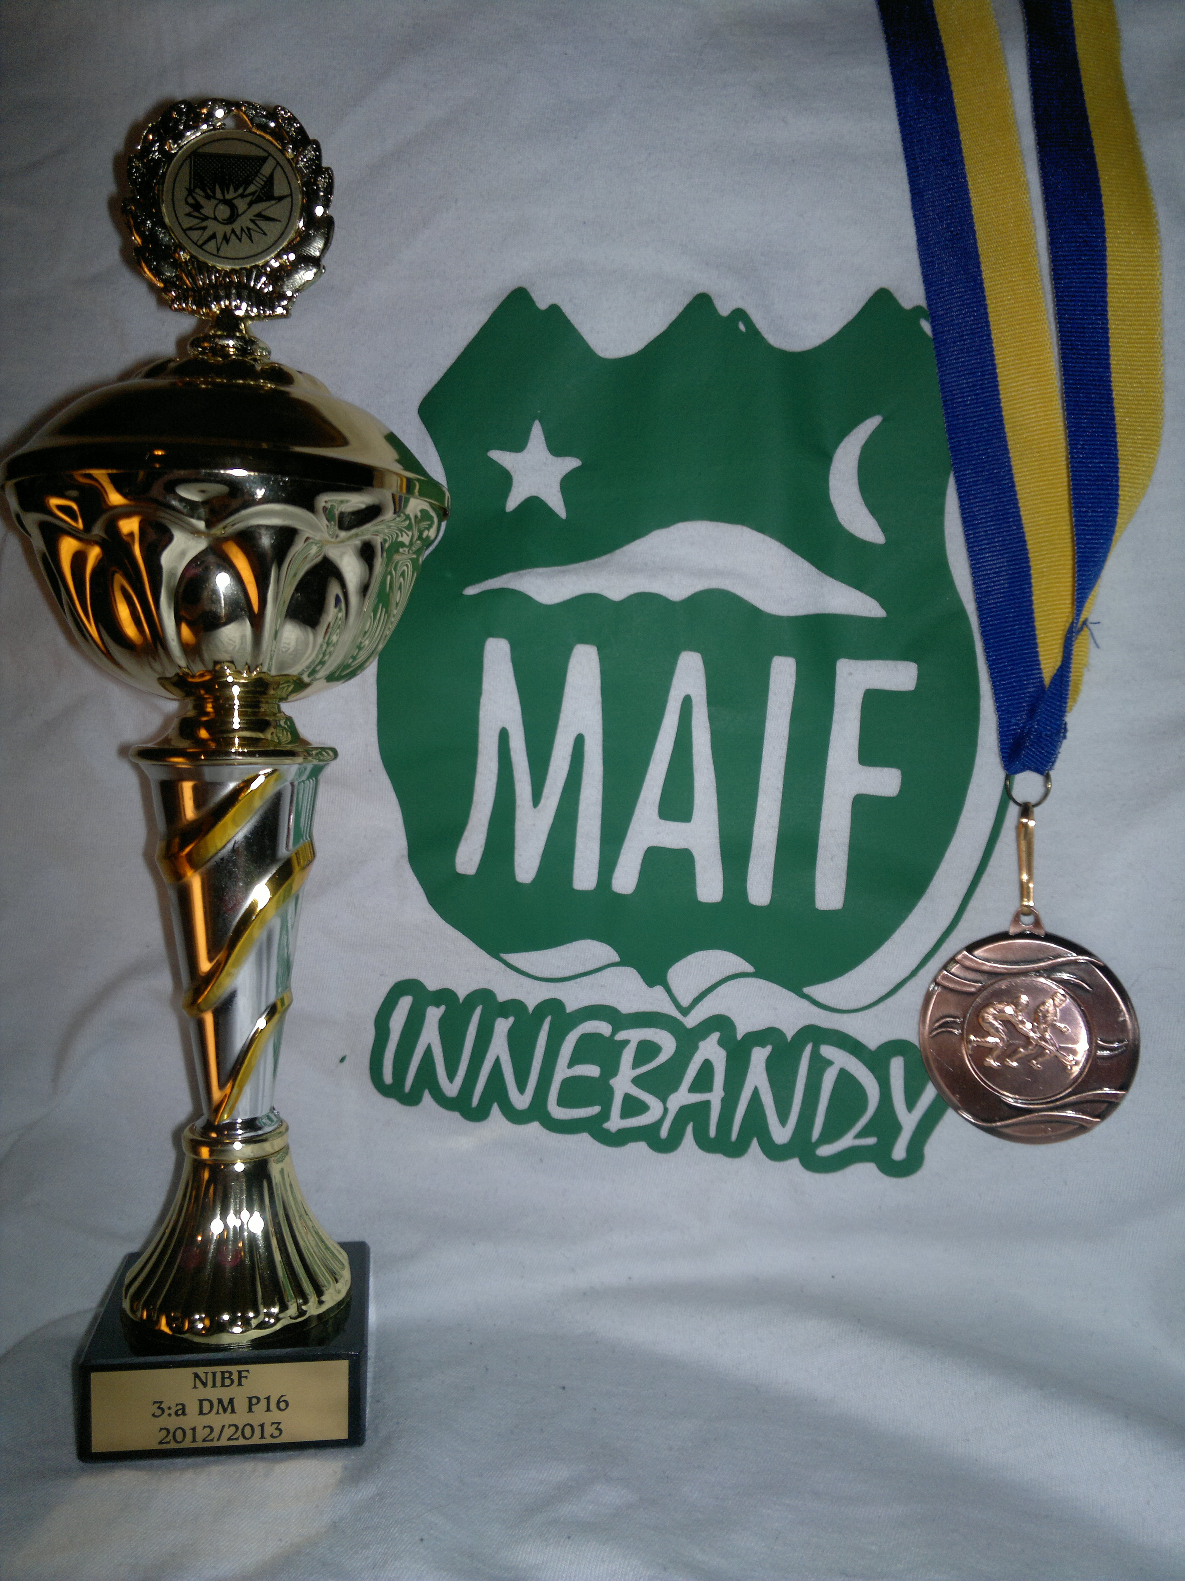

Pojkar R2 deltog i DM som gick av stapeln i Arvidsjaur. Där blev det en hedrande 3:e plats i -96 klassen. För motståndet stod Wibax, Notviken och K4 efter att Maif slagit ut Haparanda i kvartsfinalen.

Säsongen för pojkarna avslutades med en 3-lags turnering och mat den 20 April.

………………………………………………………
Dennis Eriksson, Ordförande MAIF Innebandy

